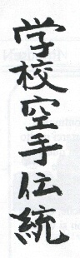 |  | 
A.S.D. Polisportiva
Dojo kenshinkan Ryu

Volterra

Circolare informativa n° 1/2013

Ceduta gratuitamente ed esclusivamente ai soci dell’A.S.D. Dojo Kenshinkan Ryu” .
Riproduzione non periodica destinata ad essere la propria funzione nella sfera dell’uso personale

www.karatevolterra.org – e-mail: kenshinkan@interfree.it – face book: kenshinakn

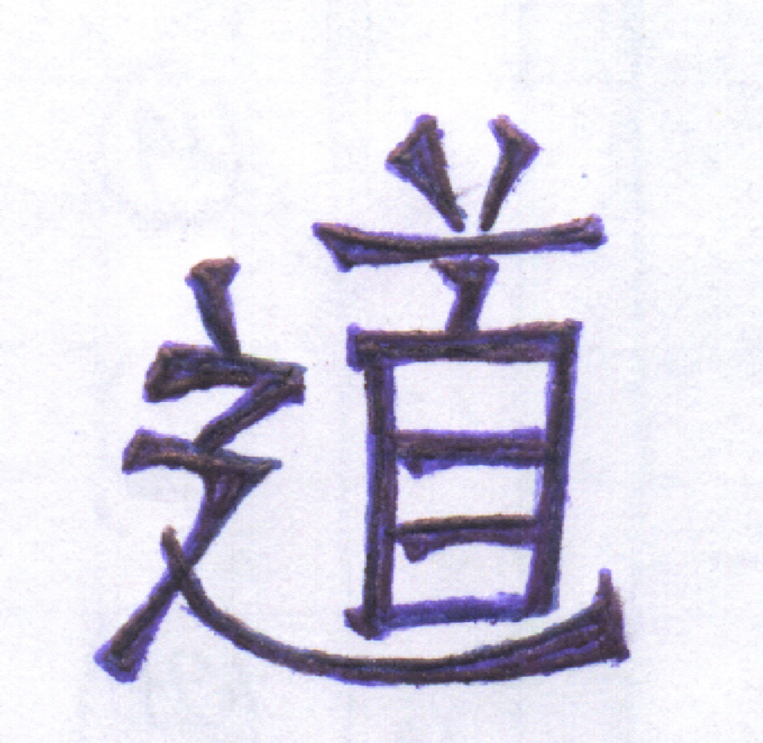
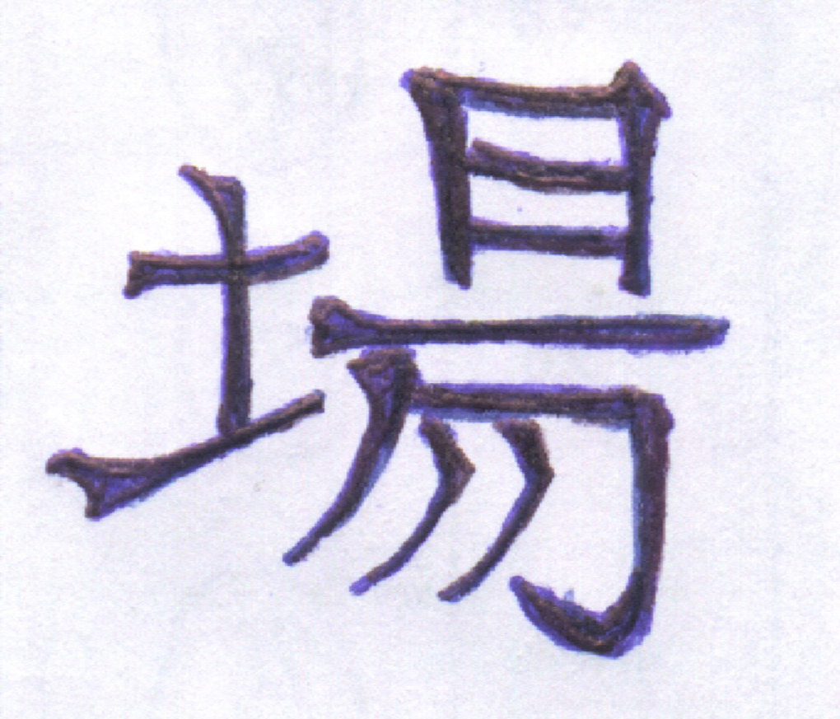
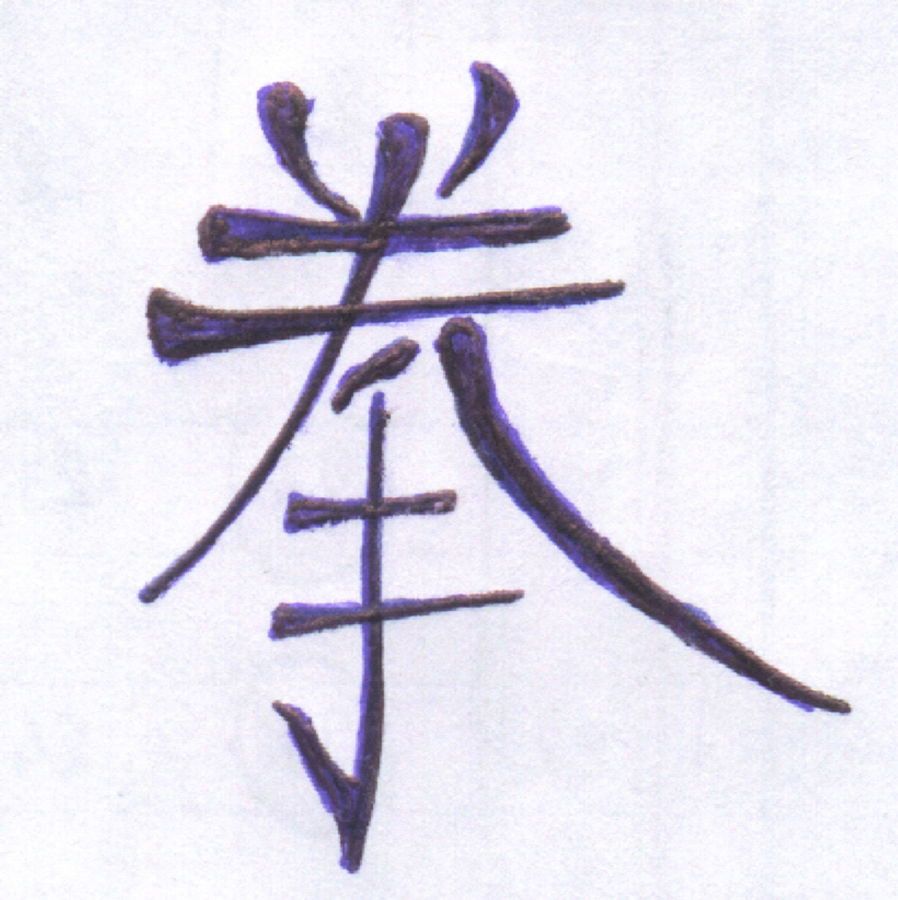
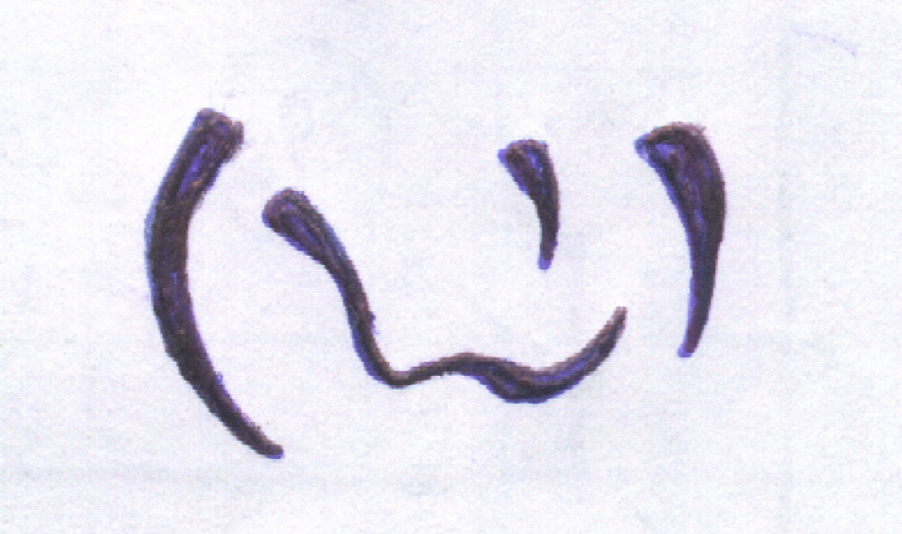
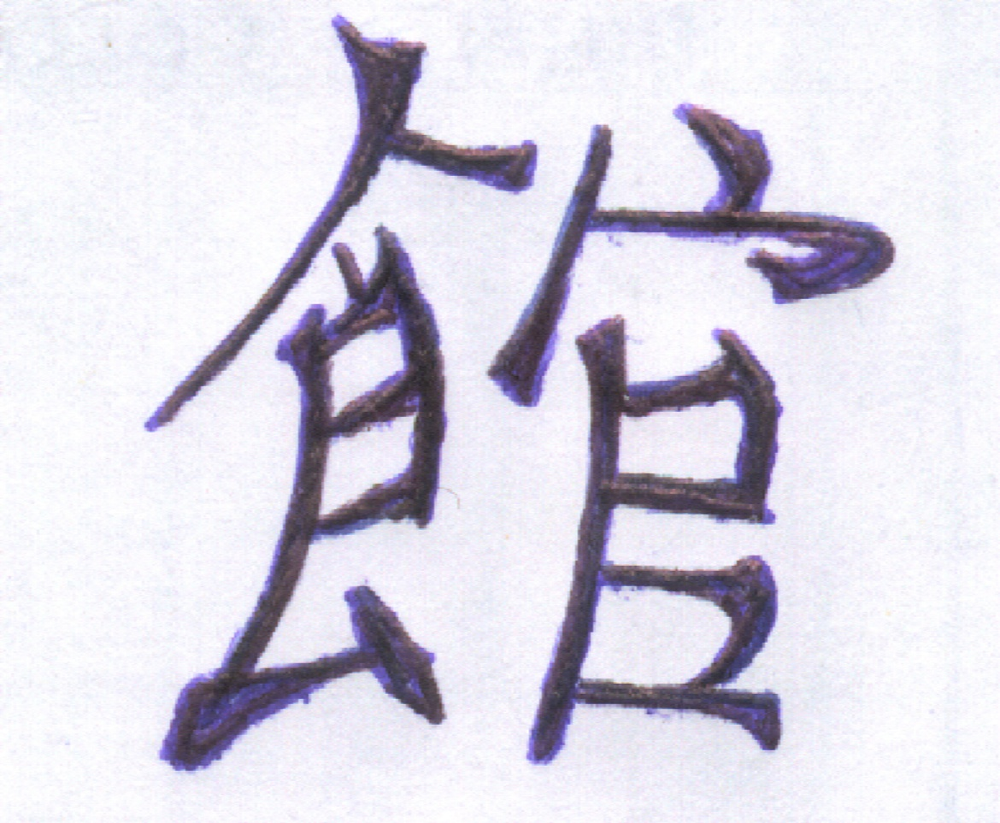
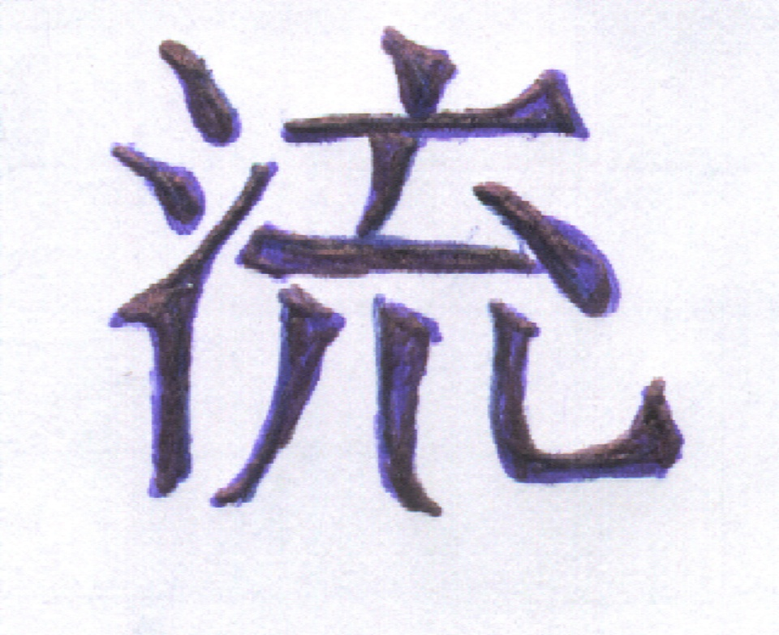
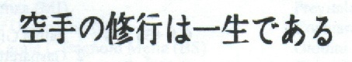

“Karate no shungyo wa issho de aru” “Dojo Kenshinkan Ruy”
(il karate si pratica tutta la vita) (Luogo do si studia la Via dell’unione tra
Yin e Yang per cercare Se Stessi “corpo
mente spirito” praticando il karate-do)

PRIMA GARA DEL 2013

Come di consueto, anche quest’anno l’inizio del karate per bambini è stato all’insegna della “Coppa della Befana” organizzata dall’asd Accademia Shirai Karate del M. Alberto BACCHI e dall’asd Shotoisshinkai del M. Massimiliano FERRI. Il nostro gruppo, composto da 14 atleti, si sono battuti con entusiasmo e grinta nelle due prove di kata, alcune rese ancora più difficili per il cambio di categoria a seguito delle ultime promozioni che ha portato i nostri neo promossi a gareggiare con atleti più anziani di cintura, che tutt’avvia non ci ha privato di ottenere dei piazzamenti da podio:

- ARCERI Dario - medaglia d’oro
- CALASTRI Virginia - medaglia d’aro;
- BARTALONI Sara - medaglia d’oro;
- PORCIANI Asia - medaglia d’oro;
- VOLTERRANI Chiara - medaglia d’argento;
- VANNICCI Francesca - medaglia d’argento;
- VANNI Ivan - medaglia di bronzo;
- PUCCIOTTI Verdiana - medaglia di bronzo;
- TOCE Lorenzo - medaglia di bronzo;
- ALBERTI Adele - medaglia di bronzo;
- PUCCIOTTI Demetrio - medaglia di partecipazione;
- ARCERI Giulio - medaglia di partecipazione;
- BRUFFA Matilde - medaglia di partecipazione;
- BALDINI Azzurra - medaglia di partecipazione.

Come sempre a tutti va il nostro ringraziamento per la partecipazione e l’impegno dimostrato.
La nostre migliori congratulazioni, come faccio sempre, vanno ai debuttanti: Dario ARCERI e Verdiana PUCCIOTTI che hanno ottenuto un bellissimo piazzamento.
Da sottolineare la prova di Ivan VANNI che, con l’impegno la determinazione e soprattutto per un bimbo la voglia di non scoraggiarsi e con la costanza di partecipare alle gare solo per cogliere la festa che così deve essere oltre ogni piazzamento, ha ottenuto un bellissimo 3 posto.

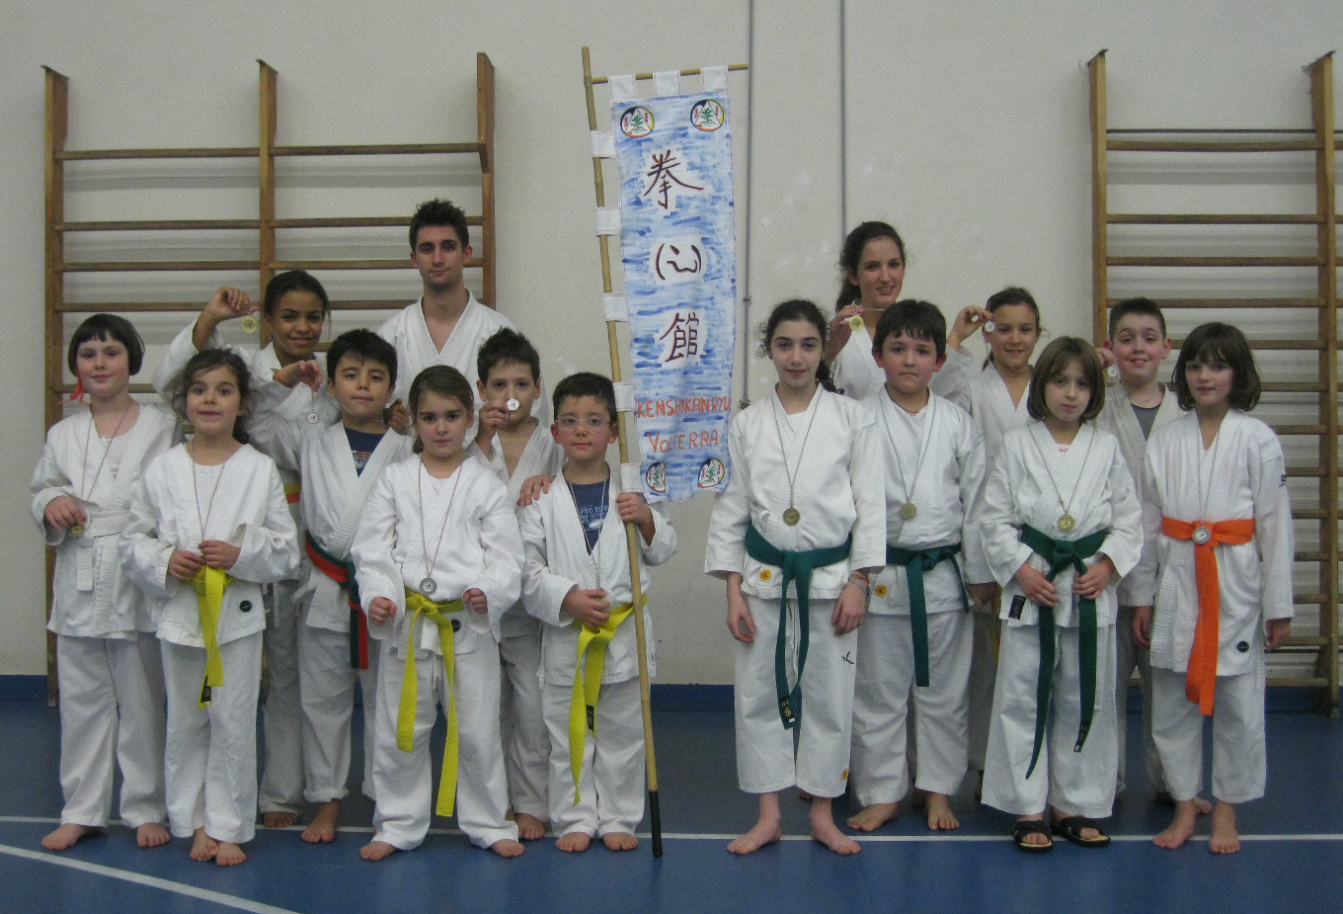

Sono aperte le iscrizione all’I.S.I. (Istituto Shotoka Italia) Ente morale riconosciuto dallo Stato e Scuola Ufficiale per l’apprendimento del Karate stile Shotoka del M° Gishin Funagoshi riconosciuta a livello Nazionale anche dalle ale Federazioni. Le adesioni dovranno essere rappresentate alla nostra Referente Pres. di Giuria ALTRUDA ROSETTA, che provvederà:

- al ritiro della quota di iscrizione di €. 10,oo per i nati dal 2001;
€. 20,00 per i nato prima del 2001;

- alla consegna e al ritiro del modulo di tesseramento firmato dagli interessati unitamente alla quota d’iscrizione e una foto tessera per i nuovi tesserati;
- Possono iscriversi tutti gli atleti che rivestono il grado di cintura Gialla (8° Kyu)
- Da quest’anno l’I.S.I. ha dovuto costituirsi in A.S.D per poter effettuare la propria attività di Stage e Gare, pertanto tutti gli atleti automaticamente saranno tesserati - senza ulteriori costi – all’ IS.I. A.S.D., l’unico inconveniente è che tutti – vecchi e nuovi iscritti - dovranno compilare il predetto modulo e portare una foto tessera.

Si ricorda, per chi volesse svolgere anche questa attività, molto importante sotto il profilo dello ZASHIN e della difesa personale, deve rivolgersi all’Istr. IV° DAN Maleno MORI ed Antonio BRUCI.

Il tesseramento dovrà essere effettuato entro il 30 marzo. I moduli con la relativa quota €. 30 dovranno essere consegnati a uno dei due rappresentanti.

- Possono iscriversi tutti gli atleti tesserati FIKTA da bianca in poi. I nuovi tesserati dovranno consegnare anche DUE foto tessera.

IMPORTANTE: nel precedente numero, nell’elenco dei promossi non è stato inserito il nome di ARCERI GIULIO che ha conseguito il grado di 5° Kyu (arancio/verde). Scusa Giulio OSS!!!.

Decisioni a maggioranza:
E’ stata accettata all’unanimità la proposta di effettuare una lotteria fra i soci, mettendo in palio un grosso uovo di Pasqua. L’estrazione del vincitore verrà effettuata a conclusione di uno stage che effettueremo sabato 23 Marzo 2013 presso la palestra di S.Lino dalle ore 15,30 alle ore 17,30. Il ricavato (speriamo tanto) sarà utilizzato in parte per regalare delle uova di cioccolato a tutti i bimbi e il rimanente (se c’è) nel bagget per i tappeti. Il rappresentate che si occuperà dell’iniziativa sarà comunicato durante una delle prossime lezioni. OSS.

RIFLESSIONI
Avendo costatato che c’è un gruppo ai quali piace confrontarsi con i propri coetanei nelle gare, soprattutto quello dei bambini, ottenendo anche dei buoni risultati, dal mese di Marzo saranno programmati degli appositi allenamenti agonisti, gli stessi si terranno di norma nelle prime ore pomeridiane del sabato. Gli appuntamenti saranno comunicati con congruo anticipo e si alterneranno a quelli ISI (studio dei Bunkai) e Goshindo.

